令和７年度 夏季オープン・ハイスクール実施要項

県立多可高等学校

１ 実 施 日 令和７年７月２８日（月）

２ 集合時間 ９：００（受付８：４０～）

３ 集合場所 体育館

４ 実施内容
（１）全体説明会（本校概要説明・特色選抜説明）（ 9：00～ 9：45）
（２）体験講座① （10：00～10：30）
体験講座② （10：45～11：15）
（３）部活動体験・見学 （11：30～12：25）

５ 参加対象
各中学校の第３学年生徒及びその保護者、教員

６ 申込方法
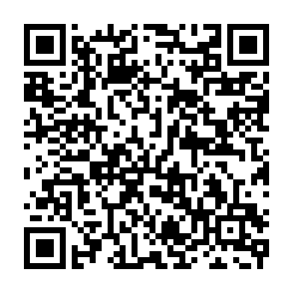
下記ＵＲＬもしくはＱＲコードを読み取り、Google formsにてお申し込みください。申し込み状況については、７月１６日（水）までに中学校を通じてお知らせします。
【ＵＲＬ】 https://forms.gle/gGiDAqwr5a9L63P56 【ＱＲコード】
【回答期限】７月６日（日）まで
※７月７日以降の変更や、追加申し込みがある場合は、電話連絡して
ください。
７ 持 参 物
（１）上履きと靴袋
（２）筆記用具
（３）体験講座、部活動体験・見学に必要な道具

８ そ の 他
（１）傷害保険について
各家庭または中学校において、必ず傷害保険に加入してください。
（２）上記４（３）部活動体験・見学について
ア 部活動体験・見学は希望者のみです。
イ 雨天の場合、屋外競技の運動部は教室で部活動紹介へ変更または中止となることがあります。
（３）当日、急に参加できなくなった場合は、中学校と本校に連絡してください。
連絡先
県立多可高等学校
教頭 濱田 朋浩
ＴＥＬ ０７９５（３２）３２１４
ＦＡＸ ０７９５（３２）３３７５

